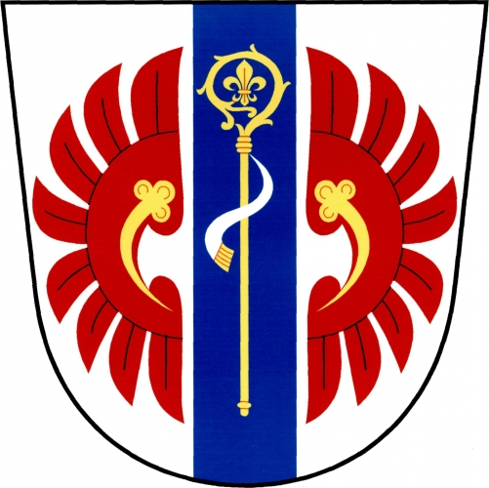
OBEC BRODESLAVY
Zastupitelstvo obce Brodeslavy
Obecně závazná vyhláška obce Brodeslavy č. 1/2017,
kterou se stanoví část společného školského obvodu základní školy

Zastupitelstvo obce Brodeslavy se na svém zasedání dne 16.6.2017 usnesením č. 15/2017 usneslo vydat na základě ustanovení § 178 odst. 2 písm. c) zákona č. 561/2004 Sb., o předškolním, základním, středním, vyšším odborném a jiném vzdělávání (školský zákon) ve znění pozdějších předpisů, a v souladu s § 10 písm. d) a § 84 odst. 2 písm. h) zákona č. 128/2000 Sb., o obcích (obecní zřízení), ve znění pozdějších předpisů, tuto obecně závaznou vyhlášku (dále jen „vyhláška“):
Čl. 1
Stanovení školských obvodů
Na základě uzavřené dohody obcí Kozojedy a Brodeslavy o vytvoření společného školského obvodu základní školy je území obce Brodeslavy částí školského obvodu Základní školy a Mateřské školy Kozojedy, okres Plzeň-sever, příspěvková organizace se sídlem Kozojedy 1, 331 41 Kralovice, zřízené obcí Kozojedy.
Čl. 2
Závěrečná ustanovení
Tato vyhláška nabývá účinnosti patnáctým dnem po dni jejího vyhlášení.

...................................... .......................................
Václav Zábranský Pavel Peterka
místostarosta starosta

Vyvěšeno na úřední desce dne: 28.7.2017
Sejmuto z úřední desky dne:
Současně uveřejněno i na elektronické úřední desce.

